

FRANK VAN RIKARD SANTOS DA SILVA

ESTRUTURA LINHA-STAFF

Belém (PA)
2008

FRANK VAN RIKARD SANTOS DA SILVA

ESTRUTURA LINHA-STAFF

Trabalho apresentado à disciplina Organizações & Métodos como pré-requisito de avaliação orientado pelo professor doutor Antônio Maria Fidalgo Neto.

Belém (PA)
2008

Avaliado por:

________________________________________
Prof. Dr. Antônio Maria Fidalgo Neto

Data: _____/_____/_______

Belém (PA)
2008

SUMÁRIO

Introdução 5
1. Conceito 8
1.1. Diferenças entre Linha & Staff 8
1.2. Aspectos conflitantes entre Linha e Staff 8
1.3. Aspectos peculiares entre Linha e Staff 9
2. Características 10
2.1. Atuação da assessoria 10
2.2. Tipos de assessoria 10
3. Vantagens 11
4. Desvantagens 11
5. Exemplo 11
Considerações Finais 13
Referências 16

INTRODUÇÃO

O surgimento das estruturas organizacionais é evidenciado na Abordagem Neoclássica da Administração, devido a duas características principais: a centralização (estrutura linear) e a descentralização (estrutura funcional e estrutura linha-staff). A partir dessa abordagem, surgem as necessidades de centralizar ou descentralizar e essa decisão depende de alguns fatores, tais como: 1) objetivos da organização; 2) porte; 3) nível de competência do pessoal; 4) conjuntura sócio-econômica; 5) facilidade de comunicação.
A organização neoclássica detinha as seguintes características:
- Divisão do trabalho (a decomposição de um processo em uma séria de pequenas tarefas);
- Especialização (decorrente da divisão do trabalho, gerando maior eficiência e eficácia);
- Hierarquia (como resultado final da divisão do trabalho, o qual gera na organização formal a função de comando para dirigir as atividades, ocorrendo uma estrutura hierarquizada);
- Distribuição de autoridade e responsabilidade (a autoridade é concebida como o poder de comando e é o fundamento da responsabilidade. A essência da responsabilidade é a obrigação de utilizar a autoridade para exigir que as tarefas sejam executadas); e
- Racionalismo da organização formal (a estrutura da organização formal é concebida por critérios e regida por normas racionais que devem levar a satisfação dos seus objetivos).
Como se pôde observar, todas as características que compunham essa abordagem das teorias administrativas convergiam para as estruturas organizacionais que surgiram nessa época e que até hoje vigoram nitidamente em diversos tipos de organizações.
Antes de identificarmos o que são as estruturas organizacionais é importante sabermos o que são estruturas. As estruturas compreendem a disposição das diversas unidades que compõem a empresa – departamentos, divisões, seções, etc. – e as relações entre superiores e subordinados. Essa estrutura deve ser delineada, considerando as funções de administração como um instrumento para facilitar o alcance dos objetivos estabelecidos. Mas afinal, o que são estruturas organizacionais? As estruturas organizacionais são um conjunto ordenado de responsabilidades, autoridades, comunicações e decisões das unidades organizacionais (departamentos) de uma empresa.
O componente principal de uma estrutura organizacional é o Organograma, o qual é conceituado como a representação gráfica e abreviada da estrutura da organização. Existem vários tipos de organogramas, alguns simples, outros sofisticados e até complexos. É importante frisar que o Organograma é um componente de cada estrutura organizacional: linear, linha-staff e funcional. No entanto, em organizações orgânicas, ou seja, com estruturas flexíveis à tomada de decisão; essa ferramenta está sendo aos poucos substituídas por representações em forma de círculos, pois mostram mais claramente o foco principal de organizações que detêm Administração Participativa: o empowerment.
Existem três tipos principais de estruturas organizacionais, a saber:
- Estrutura Linear: é uma estrutura mais simples e antiga, baseada na autoridade linear que é caracterizada como uma decorrência do princípio da unidade de comando, o qual significa que cada superior tem autoridade única e absoluta sobre seus subordinados e que não a reparte com ninguém. As pessoas que estão no topo são, geralmente, chamadas de chefia autocrática;
- Estrutura Funcional: esse tipo de estrutura é fundamentado na técnica da supervisão funcional, tendo sido planejada para implantar as idéias de Taylor e tem larga aplicação na base da organização (operacional), na qual prevalece a especialização;
- Estrutura Linha-Staff: essa estrutura segue as características da estrutura linear, mas com uma diferenciação: a implantação de órgão de staff, ou seja, são componentes de assessoramento em diversos níveis estratégicos da organização, desde o CEO até o supervisor (quando existir). Um exemplo de órgão de staff é os profissionais de consultorias, os quais geralmente ficam vinculados diretamente à alta administração da organização, mas são têm poder de tomada de decisão.
As estruturas organizacionais têm alguns componentes (sistemas) que são vitais para a sua supremacia e manutenção em uma empresa, a saber:
- Sistema de responsabilidade (resultado da alocação de atividades), constituído por departamentalização, linha e assessoria e especialização do trabalho;
- Sistema de autoridade (resultado da distribuição do poder), constituído por amplitude administrativa e níveis hierárquicos, delegação e descentralização/centralização; e
- Sistema de comunicações (resultado da interação entre as unidades organizacionais).

A seguir, alguns condicionantes das estruturas organizacionais:
- Fator humano: no desenvolvimento de uma estrutura organizacional eficiente, deve-se levar em consideração o comportamento e os conhecimentos das pessoas que terão de desempenhar as funções que lhes serão atribuídas;
- Fator ambiente externo: quando se considera este fator, deve-se analisar o processo de relacionamento entre a empresa e o seu ambiente externo. Este aspecto não está relacionado apenas a uma estratégia inicial à época do nascimento da empresa, mas também à avaliação contínua das constantes mudanças no ambiente relevante da empresa e o efeito dessas na sua estrutura organizacional;
- Fator sistema de objetivos e estratégias: este fator tem influência na estrutura organizacional à medida que, quando os objetivos e estratégias estão bem definidos e claros é mais fácil organizar, pois se sabe o que esperar de cada membro do grupo que compõe a empresa;
- Fator tecnologia: é o conjunto de conhecimentos que são utilizados para operacionalizar as atividades na empresa, para que seus objetivos sejam alcançados.
Focaremos, adiante, apenas a estrutura linha-staff, mas todas as estruturas estão inter-relacionadas, como será verificado.

Estrutura Linha - Staff (Staff-and-line)

1. Conceito
A estrutura Linha Staff é o resultado da combinação de dos tipos de estruturas organizacionais, a saber: Estrutura Linear e Estrutura Funcional, diferenciando-se destas pela existência de órgãos de Staff junto aos gerentes de linha. E estes órgãos têm a função de assessoramento e de aconselhamento ao executivo no qual estão ligados e dessa forma incrementar as vantagens e reduzir as desvantagens desses dois tipos de estrutura, pois a linha staff apresenta características de ambas de maneira a proporcionarem um tipo de organização mais completa e mais complexa.
Na estrutura Linha-Staff coexistem órgãos de linha (órgãos de execução) e de assessoria (órgãos de apoio e de consultoria) mantendo relações entre si. Os órgãos de linha caracterizam-se pela autoridade linear e pelo principio escalar, enquanto os órgãos de Staff prestam assessoria e serviços especializados.

1.1. Diferenças entre Linha e Staff
Linha | Staff (assessoria)
- Tem ação de comando | - Não tem ação de comando
- Ligadas às atividades-fim da empresa | - Ligadas às atividades-meio da empresa
- Ligadas à operacionalização da empresa | - Ligadas ao aconselhamento

1.2. Aspectos conflitantes entre Linha e Staff
Linha (argumentos contra a assessoria) | Assessoria (argumentos contra o pessoal de linha)
- Ameaça de autoridade. | - Ressente-se por não ser unidade organizacional fim.
- Longe da realidade (prática). | - Não tem autoridade.
- Não assume a responsabilidade pela operação. | - Seu trabalho não é utilizado como deveria ser.
- Consultar o assessor leva tempo. | - Pessoal de linha não está envolvido com a rotina e não tem tempo para pensar, criticar e melhorar o trabalho elaborado pela assessoria.
- Assessor não agrega valor ao serviço ou produto da empresa. | - Linha não tem visão de conjunto.
 | - Linha não quer mudar.

1.3. Aspectos peculiares da estrutura linha-staff
- As unidades organizacionais inerentes à atividade-fim devem ser as primeiras a serem estruturadas, de maneira integrada com os fatores ambientais da empresa (mercado, fornecedores, concorrentes, legislação, etc.);
- As unidades organizacionais inerentes à atividade-meio devem ser estruturadas posteriormente, para atender as necessidades das unidades ligadas à atividade-fim. A seguir, a exibição de um organograma detalhando como deve ser essa estrutura:

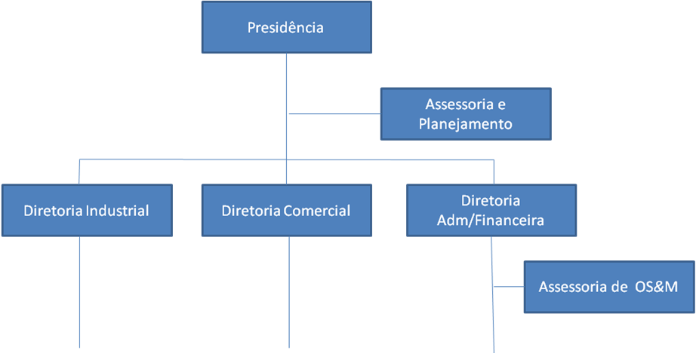
Fonte: Oliveira, Djalma. 2002.

- Observação: este procedimento, apesar de ser simples, não é observado por diversas empresas o que acarreta uma série de problemas estruturais.
2. Características
A fusão da estrutura linear com a estrutura funcional faz com que haja predomínio da primeira sobre a segunda. Cada órgão se reporta a um e apenas um órgão superior: típica da organização linear, porém, cada órgão recebe também assessoria e serviços especializados de diversos órgãos de Staff. A seguir, as características desse tipo de estrutura são apresentadas de forma mais detalhada:
- Os dirigentes podem dispor, em todos os níveis segundo as necessidades da organização, de um órgão de estudos, pesquisas, informações, sugestões, etc., denominado staff com a finalidade de lhe prestar assessoramento;
- O staff exerce somente autoridade de idéias, exceto quanto ao pessoal de sua estrutura interna que é integral;
- Conquanto haja duas fontes de autoridade, apenas uma se projeta diretamente sobre cada empregado que é a dos chefes de unidades de linha;
- Cada empregado recebe ordens de um único chefe imediato;
- O staff pode ser unipessoal ou multipessoal, com estrutura em linha ou colegiado.

2.1. Atuação da assessoria
- É uma extensão do executivo em termos de tempo e de aspectos técnicos;
- Facilita o controle e coordenação organizacional;
- Agente de adaptação organizacional; e
- Desenvolvimento de conselhos e serviços.

2.2. Tipos de assessoria
- Assistente: que corresponde a um auxiliar pessoal do chefe;
- Assessoria geral: composta por elementos que fazem com que o trabalho do executivo seja realizado de modo adequado;
- Assessoria especializada: composta por elementos que têm treinamento ou qualificação especializados, os quais detêm conhecimentos específicos;
- Serviços de operação: que são os sistemas de trabalho de importância secundária e que apenas existem para apoiar ou prestar serviços ao principal sistema de trabalho.

3. Vantagens
A seguir, as vantagens da implantação e criação de órgãos de staff na organização:
- Assegura assessoria especializada e inovadora mantendo o princípio de autoridade única;
- Os órgãos de staff proporcionam serviços especializados, fator importante em uma área de especialização e competição.
- A estrutura linha-staff tem a vantagem de oferecer uma área de assessoria e prestação de serviços, com predomínio da estrutura linear;
- Atividade conjunta e coordenada dos órgãos de linha e órgãos de staff;
- Os órgãos de linha se responsabilizam pela execução das atividades básicas, enquanto os órgãos de staff se responsabilizam pela execução dos serviços especializados.

4. Desvantagens
A seguir, as desvantagens da implantação desse tipo de estrutura em uma empresa:
- Existências de conflitos entre órgãos de linha e de staff se caracterizam pelos seguintes fatores, a saber: 1) o assessor de staff é um técnico com preparo profissional, enquanto o homem de linha é um homem de prática; 2) o assessor tem melhor formação escolar. O homem de linha subiu na hierarquia; 3) ao planejar e recomendar, o assessor não assume responsabilidade pelos resultados dos planos que apresenta; 4) a assessoria representa custos elevados para a empresa;
- Dificuldades na obtenção e manutenção do equilíbrio entre linha e staff;
- Os especialistas de staff tendem a forçar suas sugestões e tentar impor suas idéias. Isso pode provocar um enfraquecimento da linha ou a linha dividida de autoridade, ou seja, uma situação de equilíbrio dinâmico e perfeita sincronização entre a linha e o staff, de modo que ambos tenham um comportamento cooperativo e integrativo, é difícil de alcançar e, sobretudo, manter.

5. Exemplo
Pode-se citar como exemplo de estrutura organizacional a empresa Petrobrás S.A. O atual modelo de organização foi aprovado pelo Conselho de Administração em outubro de 2000 e vem sendo constantemente aprimorado. A estrutura geral associada ao modelo então criado é composta por quatro áreas de negócios e pelas áreas corporativa, financeira e de serviços. A área corporativa é ligada ao Presidente e as demais aos respectivos diretores.

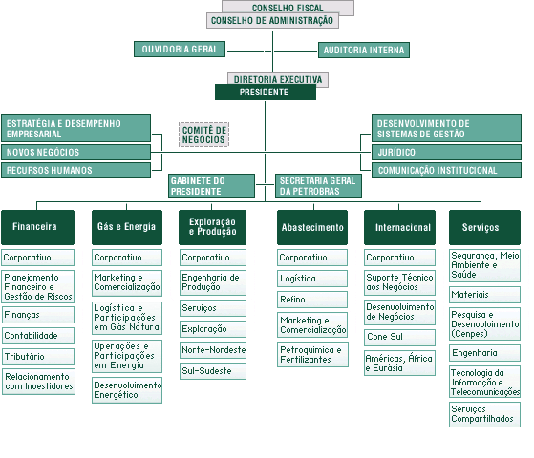

Fonte: site da Petrobrás S.A.

Como se pôde perceber, esse organograma nos mostra algumas características, a saber:
- Esse organograma tem os três tipos de estruturas organizacionais: linear, funcional e linha-staff;
- Os órgãos de assessoria estão, em alguns casos, tracejados e há um órgão na figura acima que está com essa característica.
- E não há só esse órgão de assessoria, percebe-se que há outros departamentos vinculados à presidência que detém esse papel.

CONSIDERAÇÕES FINAIS

Como se pôde perceber, as estruturas organizacionais surgiram, com mais evidência na Abordagem Neoclássica da Administração, pois foi nessa abordagem que surgiram algumas características inerentes às estruturas organizacionais que conhecemos atualmente.
A organização linear ou estrutura linear tem suas origens na organização dos antigos exércitos e na organização eclesiástica dos tempos medievais. Entre o superior e os subordinados existem linhas diretas e únicas de autoridade (que significa o direito organizacional de exigir o cumprimento de ordens e execução de tarefas) e de responsabilidade (que significa o dever ou incumbência de seguir ordens e executar tarefas). Devido a estas linhas de autoridade e responsabilidade ocorre a cadeia escalar.
Mais recentemente, nota-se que à medida que as empresas crescem e o seu ambiente se torna mutável e competitivo, aumenta consideravelmente a necessidade de órgãos especializados capazes de proporcionar conselhos e inovações rápidas e substanciais. Essa flexibilidade indispensável à organização competitiva e inovadora é um dos principais fracassos da estrutura linear. Esta somente funciona em um ambiente estável e rotineiro.
Taylor foi um dos defensores da organização funcional ao defrontar-se com o excessivo e variado volume de atribuições concentradas nos mestres de produção de uma siderúrgica americana que adotava a organização linear. Achava que a especialização do operário deveria ser acompanhada pela especialização dos supervisores e da gerência por meio da estrutura funcional.
Com o crescimento e complexidade das tarefas das empresas, a estrutura linear mostrou-se insuficiente para proporcionar eficiência e eficácia. As unidades e posições de linha (que têm autoridade linear) passaram a se concentrar no alcance dos objetivos principais da empresa e a delegar autoridade sobre serviços especializados e atribuições marginais a outras unidades e posições da empresa. Assim, as unidades e posições de linha se livraram de uma série de atividades e tarefas para se dedicarem exclusivamente aos objetivos básicos da empresa, como produzir, vender etc.
As demais unidades e posições da empresa que receberam aqueles encargos passaram a denominar-se assessoria (staff), cabendo-lhes a prestação de serviços especializados e de consultoria técnica, influenciando indiretamente o trabalho dos órgãos de linha por meio de sugestões, recomendações, consultoria, prestação de serviços como planejamento, controle, levantamentos, relatórios etc. Assim, os órgãos de staff assessoram os órgãos de linha por meio de sua especialização técnica. Enquanto os especialistas de staff se aprofundam em um determinado campo de atividades, os gerentes de linha tornam-se os detentores da hierarquia da organização.
É importante sabermos, agora, como é o processo prático para projetar estruturas organizacionais. Segundo Cury (2000), “a projeção de uma nova estrutura não deve ser efetivada apenas pela mudança do organograma nos gabinetes dos dirigentes das empresas, pois é um processo complexo, o qual exige a manipulação adequada de diversos aspectos ligados à ambiência organizacional e envolve problemas estratégicos, táticos e operacionais, – endógenos e exógenos – além da própria cultura da empresa”.
A seguir, um modelo simples e objetivo de processo de projeção de estrutura, o qual é constituído por cinco etapas:

1ª etapa: Fixação dos objetivos estratégicos da empresa
Essa etapa tem como finalidade a fixação dos objetivos, principalmente, estratégicos, compreendendo problemas como o crescimento, a expansão e/ou diversificação da empresa. Logo, a idéia de prévia definição dos objetivos pressupõe, especificamente, a previsibilidade das conseqüências e resultados que se esperam alcançar.

2ª etapa: Identificação dos maiores obstáculos para a empresa
Para que haja essa etapa é fundamental a plena participação dos diretores e altos gerentes da empresa. Assim, um exame minucioso dos obstáculos ou dificuldades da organização pode trazer à superfície uma série de problemas sem qualquer ligação direta com a estrutura orgânica, mas se não forem identificados tendem a distorcer a realidade da organização em relação aos seus processos organizacionais.

3ª etapa: Elaboração de estruturas alternativas
Essa etapa permite à cúpula da empresa inferir a possibilidade de mais de uma solução em termos de estrutura, já que não existe a organização perfeita. É evidente que cada alternativa tem seus pontos fortes e fracos, os quais devem ser exaustivamente pesquisados.
4ª etapa: Teste das alternativas quanto às vantagens
Etapa cujo objetivo é avaliar as diversas opções estruturais quanto às vantagens e seu reflexo no comportamento da força de trabalho da organização. Não deve ser esquecida, também, a importância da alternativa quanto à facilitação do pleno atendimento dos propósitos estratégicos fixados pela cúpula, na etapa inicial desse processo.

5ª etapa: Opção pela melhor alternativa
O processo é encerrado quando a alta direção da empresa optar pela estrutura que, segundo sua ótica, aperfeiçoará a consecução dos objetivos da empresa, definidos no início do processo de mudança, aumentando, em conseqüência, a saúde e a efetividade da organização.
Se o gestor seguir essas recomendações, criará uma estrutura organizacional compatível com a cultura e o porte de sua organização e, raramente, errará na escolha. No entanto, não basta saber esses processos de maneira teórica impecável, deve, sobretudo, saber aplicá-lo à prática e efetuar um mapeamento das características organizacionais de maneira eficiente para que tenha um resultado eficaz.
Logo, é possível notar que à medida que as empresas crescem e o seu ambiente se torna instável e competitivo, aumenta consideravelmente a necessidade de órgãos especializados capazes de proporcionar conselhos e inovações rápidas, e essa flexibilidade indispensável à organização competitiva é que torna o órgão staff tão importante na organização

REFERÊNCIAS

CHIAVENATO, Idalberto. Introdução à Teoria Geral da Administração. 7ª Ed. Rio de Janeiro: Campus, 2006.

CRUZ, Tadeu. Manual de Organização. São Paulo: Atlas.

CRUZ, Tadeu. Sistemas, Organização & Métodos. São Paulo: Atlas, 1995.

CURY, Antônio. Organização & Métodos: uma visão holística. 7ª Ed. São Paulo: Atlas, 2000.

OLIVEIRA, Djalma de Pinho Rebouças de. Sistemas, Organização & Métodos: uma abordagem gerencial. 13ª Ed. São Paulo: Atlas, 2002.

